Федеральное государственное бюджетное учреждение науки
Институт геологии и природопользования Дальневосточного отделения Российской академии наук (ИГиП ДВО РАН)

Лаборатория наноминералогии

Заведующий лабораторией: академик РАН Моисеенко В.Г.

Сцинтилляционный бета - спектрометр Прогресс | Дата измерения: 26.07.2022  г.Благовещенск

Проба N код журнала 43_исходная
(параметр прибора –90Sr (Y))
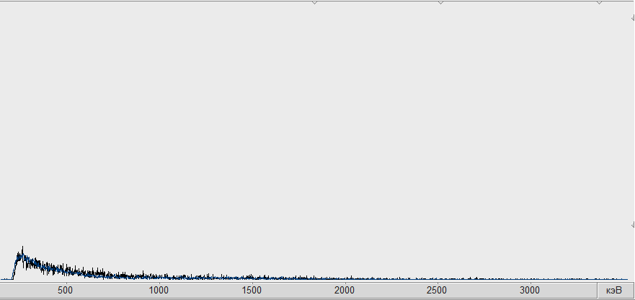
Величина, ед.изм | Измерено  y ± 2*u(y) | Наилучшая оценка  ŷ | Расширенная неопределенность  2*u(ŷ)
40K, Бк/кг | 503 ± 331 | 503 | 331
90Sr, Бк/кг | 25 ± 106 | 25 | 106

Вес измеряемой пробы: 10 грамм

Размерность пробы: исходная, натив (подпочвенный слой – 10 см.)

Измерение проводила: техник 1 кат. Сафина Н.М.

Федеральное государственное бюджетное учреждение науки
Институт геологии и природопользования Дальневосточного отделения Российской академии наук (ИГиП ДВО РАН)

Лаборатория наноминералогии

Заведующий лабораторией: академик РАН Моисеенко В.Г.

Сцинтилляционный бета - спектрометр Прогресс | Дата измерения: 26.07.2022  г.Благовещенск

Проба N код журнала 43_исходная

(параметр прибора - 137Cz)
Величина, ед.изм | Измерено  y ± 2*u(y) | Наилучшая оценка  ŷ | Расширенная неопределенность  2*u(ŷ)
137Cs, Бк/кг | 1887 ± 359 | 1887 | 359

Вес измеряемой пробы: 10 грамм

Размерность пробы: исходная, натив (подпочвенный слой – 10 см.)

Измерение проводила: техник 1 кат. Сафина Н.М.

